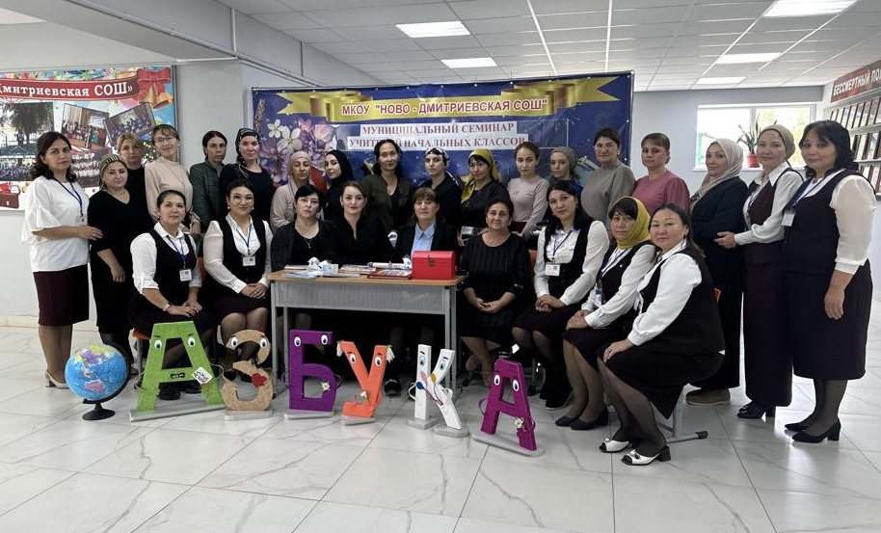

В рамках Года педагога и наставника РФ и по графику семинаров на 2023-2024 учебный год Отдела образования Тарумовского района 18 октября 2023 года на базе МКОУ "Ново-Дмитриевская СОШ" прошел первый муниципальный семинар учителей начальных классов на тему "Современный урок в условиях реализации ФГОС НОО".
Присутствовали работники отдела образования завметодкабинетом Шуана Магомедовна Абакарова и методист Рукият Османовна Иминова, а также 18 педагогов начального звена.
Программа семинара:
Заезд и регистрация участников
1) Приветствие участников
2) Открытый урок -Литературного чтение в 3 классе на тему "М.Ю. Лермонтов "Парус"-(учитель Караянова Галина Владимировна)
3) Открытый урок по математике в 3 классе на тему "Задачи на увеличение числа в несколько раз" (учитель Заргишиева Гульджан Закарьяевна)
4) Экскурсия по школе "Веселая перемена"
5) Мастер-класс "Белые журавли" -учитель Аджимулаева Асият Юнусовна
6) Мероприятие "Мир без войны" -учителя начальных классов.
Спасибо большое за организацию такого красивого семинара, целью которого является: повышение уровня профессиональной компетентности педагогов; обеспечение преемственности и непрерывности в организации образовательной, воспитательной и учебно – методической работы начального звена - прокомментировала завметодкабинетом Отдела образования Абакарова Шуана Магомедовна.



